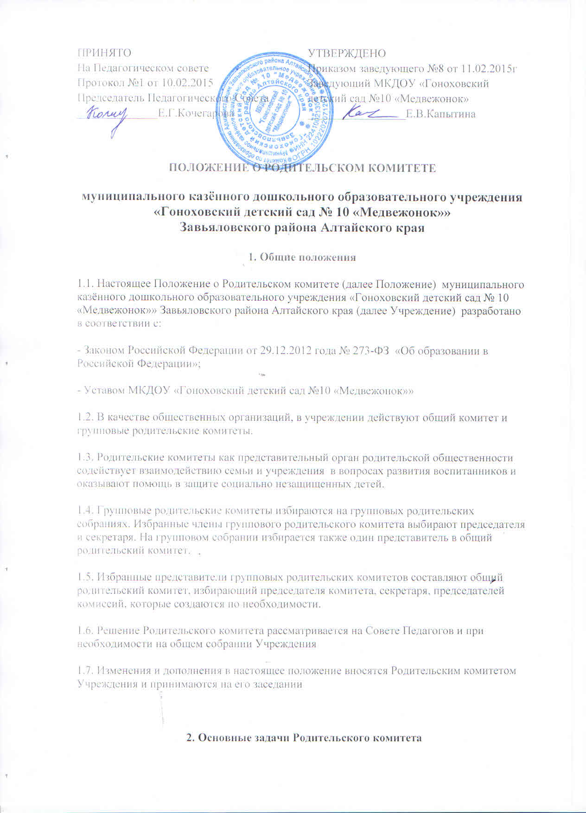

2. Основные задачи Родительского комитета
2.1. Основными задачами Родительского комитета являются:
- совместная работа с Учреждением по реализации государственной, муниципальной политики в области дошкольного образования;
- защита прав и интересов воспитанников Учреждения;
- защита прав и интересов родителей (законных представителей);
- рассмотрение и обсуждение основных направлений развития Учреждения.
3. Функции Родительского комитета
3.1. Родительский комитет Учреждения:
- заслушивает отчеты заведующего о создании условий для реализации образовательной программы в Учреждении;
- участвует в подведении итогов деятельности Учреждения за учебный год по вопросам работы с родительской общественностью;
- заслушивает отчеты педагогов и медицинской сестры о состоянии здоровья детей, ходе реализации непосредственно-образовательной деятельности;
- взаимодействует с Учреждением по всем направлениям развития детей, укреплению и сохранению их здоровья;
- вносит предложения по улучшению работы с детьми и организации платных образовательных услуг в Учреждении;
- содействует Учреждению в совместных с родителями (законными представителями) мероприятиях в Учреждении - родительских собраний, Дней открытых дверей, спортивных развлечений, выпускных вечеров;
- вместе с заведующим Учреждения принимает решение о поощрении, награждении благодарственными письмами наиболее активных представителей родительской общественности.

4. Организация управления Родительским комитетом
4.1. На заседание Родительского комитета приглашаются заведующий, педагоги, медицинская сестра Учреждения, представители общественных организаций, родители (законные представители), представители Учредителя. Необходимость их приглашения определяется председателем Родительского комитета.
Приглашенные на заседание Родительского комитета пользуются правом совещательного голоса.
4.2. Председатель Родительского комитета:
- организует деятельность Родительского комитета;
- информирует членов Родительского комитета о предстоящем заседании не менее чем за 14 дней до его проведения;
- организует подготовку и проведение заседаний Родительского комитета;
- определяет повестку дня Родительского комитета;
- контролирует выполнение решений Родительского комитета;
- взаимодействует с председателями родительских комитетов групп.
4.3. Родительский комитет работает по плану, составляющему часть работы Учреждения на год.
4.4. Заседания Родительского комитета созываются не реже 1 раза в квартал.
4.5. Заседания Родительского комитета оформляются протоколом.
В протоколе фиксируется:
- дата проведения заседания;
- количество присутствующих (отсутствующих) членов Родительского комитета;
- приглашенные (ФИО, должность);
- повестка дня;
- ход обсуждения вопросов, выносимых на Родительский комитет;
- предложения, рекомендации и замечания членов Родительского комитета и приглашенных лиц;
- решение Родительского комитета.
4.6. Протоколы подписываются председателем и секретарем Родительского комитета.
4.7. Нумерация протоколов ведется от начала учебного года.
4.8. Протоколы Родительского комитета нумеруются постранично, прошнуровывается, скрепляется подписью заведующего и печатью Учреждения.
4.9. Протоколы Родительского комитета хранится в делах Учреждения и передается по акту (при смене руководителя, при передаче в архив).
4.10. Заседания Родительского комитета правомочны, если на них присутствует не менее половины его состава.
4.11. Решение Родительского комитета принимается открытым голосованием и считается принятым, если за него проголосовало не менее двух третей присутствующих.
При равном количестве голосов решающим является голос председателя Родительского комитета.
4.12. Организацию выполнения решений Родительского комитета осуществляет его председатель совместно с заведующим Учреждения.
4.13. Непосредственным выполнением решений занимаются ответственные лица, указанные в протоколе заседания Родительского комитета. Результаты выполнения решений докладываются Родительскому комитету на следующем заседании.
4.14. Родительский комитет организует взаимодействие с другими органами самоуправления Учреждения - Общим собранием трудового коллектива, Управляющим Советом, Советом педагогов через участие представителей Родительского комитета в заседании Общего собрания, Управляющего совета, Совета педагогов

